**В Курской области внесены изменения в коронавирусные ограничения**

Ситуацию с распространением коронавируса и ход вакцинации в Курской области рассмотрели на заседании оперативного штаба под председательством губернатора Романа Старовойта.

В июле в регионе выявлено 5 783 случая заражения COVID-19, что в 2 раза превысило заболеваемость в июне. Сейчас, как отметил главный государственный санитарный врач Курской области Олег Климушин, обстановка по коронавирусу еще остается неблагополучной.

Оперштабом принято решение пополнить запас дорогостоящего препарата от коронавируса. Из резервного фонда региона будет выделено 16 миллионов рублей на закупку препарата «Артлегиа» от цитокинового шторма.

Благодаря высокому уровню вакцинации персонала и проживающих в соцучреждениях, к поэтапному снятию режима самоизоляции могут приступить Краснооктябрьский психоневрологический интернат, Щигровский центр соцпомощи и Черемисиновский центр для несовершеннолетних.

Также с 18 до 14 лет снижен возраст спортсменов, которые могут принимать участие в соревнованиях на открытом воздухе. Количество зрителей на играх профессиональных клубов не должно превышать 500 человек.

После заседания оперштаба главный санитарный врач по Курской области Олег Климушин и председатель комитета промышленности, торговли и предпринимательства Михаил Аксёнов по поручению губернатора провели совещание с представителями общепита. По итогам встречи принято решение ужесточить требования безопасности к кафе, барам и ресторанам. Вводятся дополнительные требования. Так, с 10 августа работать до 6 утра смогут только те заведения, где есть устройства для обеззараживания воздуха, современные посудомоечные машины с дезинфицирующим эффектом, чтобы исключить ручное мытьё, расстояние между столами не менее 1,5 метров, обеспечена термометрия посетителей при входе.

[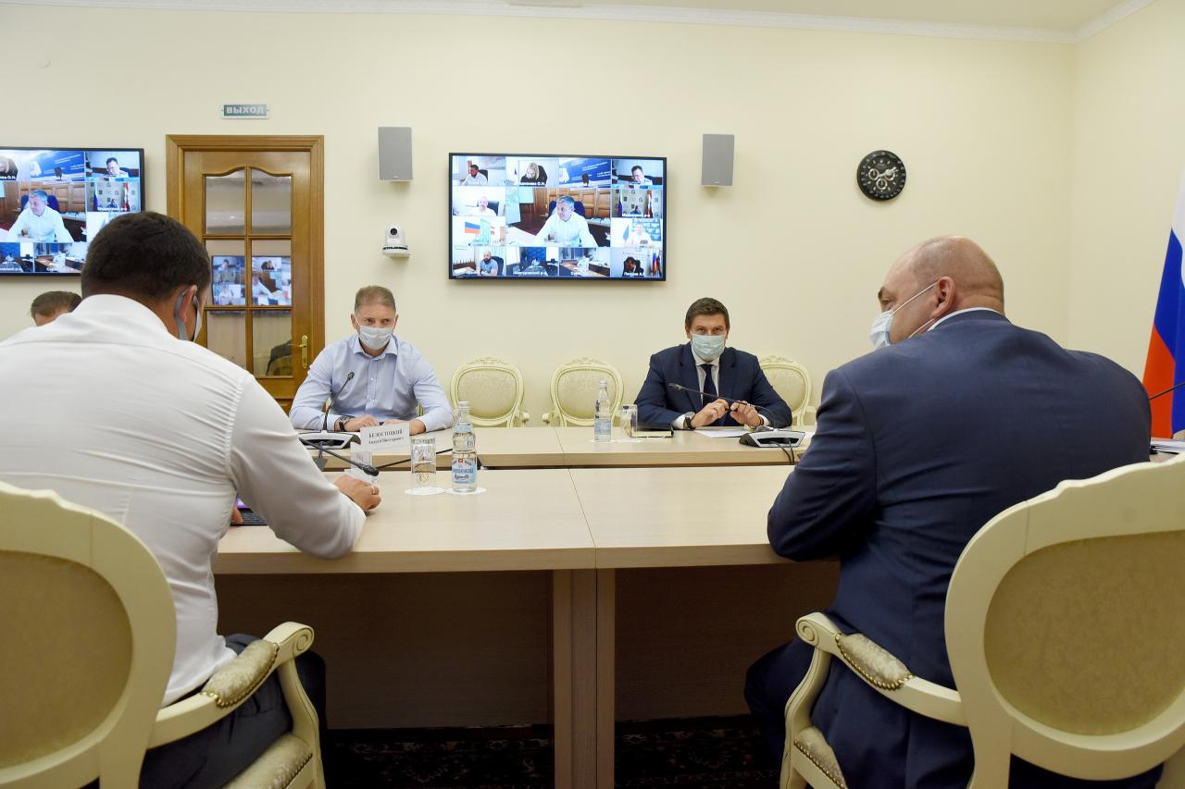](https://adm.rkursk.ru/files/13/images/123461_53_133934.jpg)